ใบสมัครและข้อตกลงการรับรองมาตรฐานเกษตรอินทรีย์ กับ มกท.

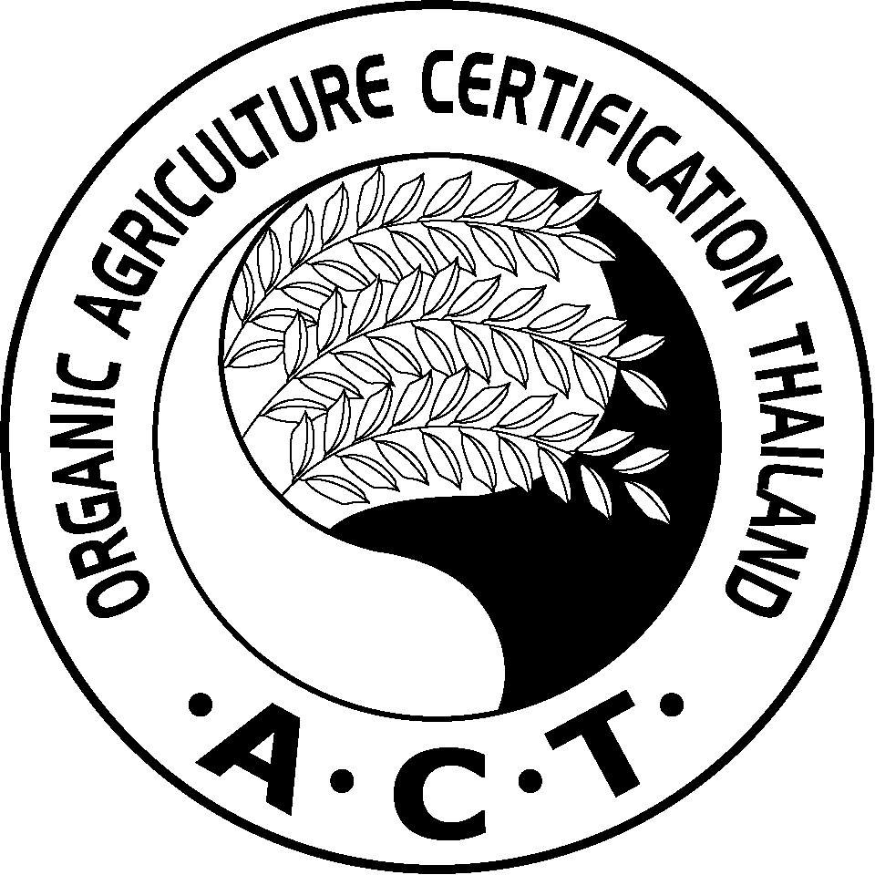

Application and Agreement for ACT Organic Certification

|  |  |
| --- | --- |
| ข้าพเจ้า  The undersigned |  |
| ในนามผู้ขอรับรองชื่อ/ บริษัท  Legal representative of the company | ระบุภาษาไทย :  English: |
| ที่อยู่  Address | ระบุภาษาไทย:  English: |
| ผู้รับผิดชอบที่ติดต่อได้  Contact person for certification |  |
| โทรศัพท์/แฟกซ์  Tel/Fax |  |
| E-mail |  |
| ผลผลิต/ผลิตภัณฑ์ที่ขอรับรอง  Products requested for certification |  |
| สถานที่ที่เกี่ยวข้องกับการผลิตที่ต้องการขอรับรองครั้งนี้ ยังคงได้รับการรับรองมาตรฐานเกษตรอินทรีย์จากหน่วยงานอื่นอยู่ด้วย  Relevant production sites requested for certification is currently certified for organic production from other certification bodies. | ❑ ไม่ใช่ No  ❑ ใช่ Yes  โปรดระบุชื่อหน่วยงานรับรองและมาตรฐานที่ได้รับรองอยู่ในปัจจุบัน  Please specify the name of certification body and applicable organic standards: |
| สถานที่ที่เกี่ยวข้องกับการผลิตที่ต้องการขอรับรองครั้งนี้ เคยได้รับการรับรองมาตรฐานเกษตรอินทรีย์จากหน่วยงานอื่นมาก่อนหน้าสมัครกับ มกท.  Relevant production sites requested for certification has been certified for organic production from other certification bodies before applying with ACT. | ❑ ไม่ใช่ No  ❑ ใช่ Yes  โปรดระบุมาตรฐานที่ผู้สมัครเคยได้รับการรับรอง  Please specify the organic standards that have previously been certified: |

ขอสมัครรับรองตามมาตรฐานดังต่อไปนี้ (เลือกช่องที่ต้องการ)

Request the following certification (tick box):

|  |  |  |  |  |  |
| --- | --- | --- | --- | --- | --- |
|  | | โปรแกรมที่ขอรับรอง (เลือกช่องที่ต้องการ)  Certification program (tick box) | | | |
| ACT-IFOAM Accredited(a) | ACT-EU equivalent(b) | Canada  (NOP equivalent)(c) | Other |
| ❑ | การผลิตพืช  Crop production |  |  |  |  |
| ❑ | การเก็บผลิตผลจากป่า  Wild collection |  |  |  |  |
| ❑ | การผลิตสัตว์น้ำ  Aquaculture production |  |  |  |  |
| ❑ | กลุ่มเกษตรกร  Grower Grower group |  |  |  |  |
| ❑ | การแปรรูป/จัดการ/บรรจุ  Processing/Handling/Packaging |  |  |  |  |
| ❑ | การเลี้ยงผึ้ง Bee-keeping production (ACT Standards) | | | | |
| ❑ | การเลี้ยงสัตว์ Livestock production (ACT Standards) | | | | |
| ❑ | รายการอาหารอินทรีย์ในร้านอาหาร Organic Menu in Restaurant (ACT Standards) | | | | |
| ❑ | การจับสัตว์น้ำจากแหล่งธรรมชาติ Collecting Aquatic Organisms from Natural Waters (ACT-IFOAM Accredited) | | | | |
| ❑ | การผลิตปัจจัยการผลิตเพื่อการค้า Commercial inputs (ACT-IFOAM Accredited) | | | | |
| ❑ | การผลิตเครื่องสำอางและผลิตภัณฑ์เพื่อสุขภาพ Cosmetic and Healthcare Products (ACT Standards) | | | | |
| ❑ | การส่งออก export ไปประเทศ/to country …..................................................................... | | | | |
| ❑ | การขอรับรองมาตรฐานอื่น Other certification (d)  ระบุ/specify ….......................................... | | | | |

|  |  |
| --- | --- |
| ข้าพเจ้าสมัครใจที่จะขอรับรองมาตรฐานเกษตรอินทรีย์กับ มกท. และยินดีปฏิบัติตามเงื่อนไขข้อกำหนดต่อไปนี้  1. ปฏิบัติตามมาตรฐานเกษตรอินทรีย์ของ มกท. และ/หรือมาตรฐานเกษตรอินทรีย์อื่นที่ขอการรับรอง เช่น  - มาตรฐาน มกท. ซึ่งเทียบเท่ากับกฎระเบียบของ EU (EC) no. 834/2007 และ 889/2008 สำหรับการรับรองเกษตรอินทรีย์ของสหภาพยุโรป  - มาตรฐานเกษตรอินทรีย์ของแคนาดาตามข้อกำหนดของ Canada Organic Regime (COR) สำหรับการรับรองเกษตรอินทรีย์แคนาดา  - มาตรฐานเกษตรอินทรีย์ของแคนาดา และข้อกำหนดเพิ่มเติมตามข้อตกลงความทัดเทียมเกษตรอินทรีย์ของสหรัฐอเมริกา-แคนาดา สำหรับการรับรองเกษตรอินทรีย์ของกระทรวงเกษตร สหรัฐอเมริกา  - สำรองเงินทุนไว้ชดเชย กรณีที่มีการละเมิดมาตรฐานจนเป็นเหตุให้เกิดการฟ้อง เรียกร้องค่าเสียหาย  2. ยินยอมให้ผู้ตรวจ มกท. และเจ้าหน้าที่รับรองระบบงานหรือตัวแทนเข้าตรวจสอบแปลงที่ทำการเกษตรทั้งหมดที่ข้าพเจ้าถือครอง ซึ่งรวมทั้งพื้นที่การเกษตร และ/หรือสถานที่ประกอบการ ที่ขอรับรองและที่ไม่ได้ขอรับรองมาตรฐานเกษตรอินทรีย์ ตลอดจนสถานที่เก็บเครื่องมือ สถานที่เก็บผลผลิต และที่พัก โดยทาง มกท.ไม่จำเป็นต้องแจ้งให้ข้าพเจ้าทราบล่วงหน้า  3. จัดทำระบบบันทึกเกี่ยวกับการผลิต การรับซื้อผลิตผลอินทรีย์การขาย การซื้อปัจจัยการผลิต บัญชีฟาร์ม บันทึกการอุทธรณ์รวมถึงบันทึกการแก้ไขเรื่องอุทธรณ์ และเอกสารอื่น ๆ ที่เกี่ยวข้องตามมาตรฐานฯ มกท. ไว้เป็นเวลาอย่างน้อย 5 ปี แม้จะยกเลิกการรับรองไปแล้วก็ตาม รวมทั้งยินยอมให้ผู้ตรวจ มกท. และเจ้าหน้าที่รับรองระบบหรือตัวแทน สามารถตรวจสอบเอกสารที่เกี่ยวข้องได้  4. ในกรณีที่ข้าพเจ้าว่าจ้างผู้อื่นให้ทำการผลิตหรือแปรรูป  บางส่วนหรือทั้งหมด ข้าพเจ้าจะดำเนินการให้มีการทำสัญญาข้อตกลงไว้เป็นลายลักษณ์อักษร เพื่อให้ผู้รับจ้างการผลิตดำเนินการตามมาตรฐานเกษตรอินทรีย์ มกท. และ/หรือมาตรฐานเกษตรอินทรีย์ที่ข้าพเจ้าขอรับรอง, นโยบาย, หลักเกณฑ์ และเงื่อนไขการรับรอง รวมทั้งการลงโทษอื่นๆ ตามที่ มกท. กำหนดขึ้น โดยข้าพเจ้าจะเป็นผู้รับผิดชอบการผลิตการประกอบการที่ขอรับรองทั้งสิ้น  5. ในกรณีที่ข้าพเจ้าสมัครขอรับรองฯ แบบกลุ่ม/โครงการ ข้าพเจ้ายินยอมที่จะปฎิบัติดังนี้  5.1 ดำเนินการจัดทำสัญญาข้อตกลงระหว่างกลุ่ม/โครง  การกับสมาชิกผู้ผลิตทุกรายที่เข้าร่วมโครงการ โดยโครงการจะเป็นผู้รับผิดชอบให้สมาชิกปฏิบัติตามมาตรฐานเกษตรอินทรีย์ มกท. และ/หรือมาตรฐานเกษตรอินทรีย์อื่นที่ขอการรับรอง, นโยบาย, หลักเกณฑ์ และเงื่อนไขการรับรอง รวมทั้งการลงโทษอื่นๆ ตามที่ มกท. กำหนดขึ้น รวมถึงยินยอมให้ผู้ตรวจ มกท. เข้าตรวจสอบพื้นที่การเกษตรทั้งหมดที่สมาชิกถือครอง และการแปรรูปในครัวเรือน (ถ้ามี) | I willing to participate in the ACT organic certification programmes and agree with the following conditions:  1. I shall comply with the ACT organic standards and/or other organic standards of the certification scope I have applied for, e.g.  - for EU organic, ACT organic standards as equivalent to the EU Regulation (EC) no. 834/2007 and 889/2008  - for Canadian organic: Canada organic standards as defined by the Canada Organic Regime (COR)  - for USDA organic: Canada organic standards and the terms specified under the US-Canada Organic Equivalency Arrangement  - to reserve fund to cover liabilities in case of violations to organic regulations/standards that can cause the risk of being sued.  2. I give permission to ACT inspector and accreditation auditor to inspect all my owned agricultural farms, including the lands and/or facilities both apply and not apply for organic certification, storage house and my residential area. Such inspection may be carried out without a necessity to notify me in advance.  3. I shall maintain the production record, sale record, input material record, farm record and/or operating record, complaint record and actions taken to respond to the complaint and other documents required by ACT for at least 5 years even after I withdrew from organic certification. And I give permission to ACT inspector and accreditation auditor to audit those relevant documents.  4. In case of sub-contracting partial or whole operation to another body, a sub-contracting agreement shall be written with authorized signature so that the sub-contractor shall be obliged to comply with ACT's and/or other applicable organic standards, policies, procedures, guidelines and certification conditions as well as sanctions required by ACT.  5. In case of application for a group certification, I agree to implement the following requirements:  5.1 Issuing a written agreement between the group and each individual member in order that they shall be responsible for the implementation the relevant part of ACT's and/or other applicable organic standards, policies, procedures and certification conditions as well as sanctions. In addition, the group shall allow ACT inspector to visit at all agricultural farms and processing houses (if any). |
| 5.2 ยินยอมให้ผู้ตรวจ มกท. เข้าตรวจสถานที่ประกอบการของกลุ่ม/โครงการทั้งที่ขอรับรองและไม่ขอรับรอง โดยทาง มกท. ไม่จำเป็นต้องแจ้งให้ทราบล่วงหน้า เช่น สถานที่เก็บผลผลิต สถานที่บรรจุ-แปรรูป สถานที่เก็บเครื่องมือ และที่พักคนงาน เป็นต้น  6. แจ้งให้ มกท. ทราบโดยทันที หากมีการเปลี่ยน แปลงการผลิต การแปรรูป และ/หรือการประกอบการ เช่น ชนิดพืชที่ปลูกและขอรับรอง, พื้นที่ฟาร์ม, แหล่งที่มาของวัตถุดิบ, สูตรการแปรรูป, สถานที่แปรรูป รวมทั้งการเปลี่ยนแปลงชื่อผู้ขอรับรอง, การเปลี่ยนแปลงโครงสร้าง หรือการจัดการที่เกี่ยวกับผู้จัดส่งวัตถุดิบ การละเมิดมาตรฐานเกษตรอินทรีย์ มกท. และ/หรือมาตรฐานเกษตรอินทรีย์อื่น รวมถึงการแจ้งการขอรับรองมาตรฐานอินทรีย์ ตลอดจนถึงการขอยกเลิกการขอรับรองมาตรฐานอินทรีย์ จากหน่วยงานรับรองที่ข้าพเจ้าขอรับรองอยู่ในปัจจุบัน นอกเหนือจาก มกท.​ด้วย    7. ข้าพเจ้าจะอ้างถึงการรับรองมาตรฐานเกษตรอินทรีย์  เฉพาะที่ได้รับการรับรองจาก มกท.​เท่านั้น  8.หากข้าพเจ้าต้องการใช้ตรารับรองมาตรฐานเกษตร  อินทรีย์ใดๆ บนผลิตภัณฑ์ที่ได้รับการรับรองจาก มกท. ข้าพเจ้าจะแจ้งให้ มกท. ทราบก่อนนำมาใช้ เพื่อรับทราบนโยบายการใช้ตรารับรองเกษตรอินทรีย์ และทำสัญญาการใช้ตรากับ มกท. ก่อนการใช้ตรา  9. ในกรณีที่ข้าพเจ้าทำสำเนาเอกสารรับรองมาตรฐาน  เช่น ใบประกาศนียบัตร เพื่อมอบให้แก่คู่ค้าหรือผู้อื่น ข้าพเจ้าจะมอบสำเนาเอกสารที่ครบถ้วนตามต้นฉบับ หรือตามที่ระบุในเอกสารรับรองแต่ละมาตรฐาน  10. ในกรณีที่ข้าพเจ้าหมดสิทธิในการใช้ตรารับรอง ข้าพเจ้าจะแจ้งให้กับผู้ที่ซื้อผลิตภัณฑ์เกษตรอินทรีย์จากข้าพเจ้าให้ยกเลิกการใช้ตรารับรองบนผลิตภัณฑ์ที่ข้าพเจ้าได้จำหน่ายไปให้  11. ข้าพเจ้ายินดีที่จะปฏิบัติตามนโยบาย, หลักเกณฑ์, แนวทางการทำงาน ตลอดจนเงื่อนไข และกฎระเบียบอื่นๆ ที่ทาง มกท. อาจกำหนดขึ้นภายหลัง  12. เจ้าหน้าที่ มกท., คณะกรรมการ และผู้ตรวจ มกท. จะปฏิบัติตามนโยบายการรักษาความลับทางข้อมูลของ มกท. โดยจะไม่เปิดเผยข้อมูลใดๆ ที่เกี่ยวข้องกับกระบวนการผลิต การแปรรูป สูตร/ส่วนผสมของผลิตภัณฑ์ และความลับทางการค้าอื่นๆ ของผู้ขอรับรองต่อบุคคลภายนอก เว้นแต่จะได้รับอนุญาตเป็นลายลักษณ์อักษรจากผู้ขอรับรองแล้วเท่านั้น ในกรณีที่ผู้ประกอบการได้ขอ (หรือเคยขอ) การรับรองเกษตรอินทรีย์จากหน่วยตรวจรับรองอื่นด้วย มกท. อาจแลกเปลี่ยนข้อมูลกับหน่วยตรวจรับรองอื่นเกี่ยวกับการตรวจรับรอง รวมทั้งปริมาณการผลิตและการขายผลผลิตของผู้ประกอบการ | 5.2 The project shall give permission to ACT to do unannounced inspection visits at all operation units, whether the unit is under the organic certification scope or not. These unit can be storage house, processed and packaging house as well as residential area of workers and etc.  6. I shall immediately notify ACT if there are any changes in the production, processing and/or operating, for example, growing crops’ types, name of the ownership, structural or supplier management, violations of ACT’s and/or other applicable organic standards, including the application for certification and cancellation of each organic scope/standards from current certification bodies other than ACT.  7. I only make claims regarding certification with the scope of the certification that has been granted by ACT.  8. Once I plan to use ACT or any organic certification logo on products certified by ACT, I shall notify ACT in advance so as to  acknowledge the policy and sign the seal contract with ACT before use.  9. In case I provide copies of the certification documents i.e. certificates to its clients or others, the copies shall be made in their entirety or as specified in the certification program.  10. In case I no longer has the right to use organic seal, I shall inform in writing the buyers who bought my organic products to remove the seal on my products.  11. I am willing to adhere to any policies, procedures, guidelines, and conditions as well as other regulations that are stipulated later by ACT.  12. ACT staffs, committees and inspectors are obligated to implement an ACT’s confidential policy. The data and information of a production, processing and formula as well as other important trading data of an operator shall not be disclosed to the outsiders. Unless required by law or other accreditation/approval requirements, ACT will only disclose the operator's information only when there is a written permission from the operator. In case when the operator has (or had) organic certification with other certification body, ACT may exchange information with another certification body regarding the operator's certification, including the production and sale volume. |
| 13. ทั้งสองฝ่ายอาจยกเลิกข้อตกลงได้ โดยทำหนังสือเป็นลายลักษณ์อักษรแจ้งให้อีกฝ่ายหนึ่งทราบ ทั้งนี้การยกเลิกข้อตกลงนี้มีผลทำให้การรับรอง ใบรับรอง และสิทธิ์ในการใช้ตรารับรองสิ้นสุดลงตามไป  ข้าพเจ้าได้อ่านรายละเอียดเงื่อนไขข้างต้นแล้ว และยอมรับเงื่อนไขข้างตน จึงได้ลงลายมือชื่อไว้เป็นหลักฐาน | 13. Each party can cancel this agreement any time with written notice from another party. With the cancellation of this agreement, the certification, the certificate, and the right to use organic seal are also canceled.  I have read the above conditions and agree to adhere to them. |
| ผู้ประกอบการลงนาม/วันที่  Operator's Signature/date | |
| มกท. ลงนาม/วันที่  ACT Signature/date | |
| รหัสผู้ขอรับรอง  Operator Code | |

|  |  |
| --- | --- |
| อธิบาย  (a) การขอรับรอง มกท.-IFOAM Accredited: สำหรับผู้ประกอบการที่ต้องการขายผลิตภัณฑ์อินทรีย์ในประเทศและภูมิภาคเอเชีย หรือส่งออกไปยังประเทศที่ต้องการการรับรองภายใต้โปรแกรม IFOAM-accredited โดยผู้ประกอบการต้องปฏิบัติตามมาตรฐาน มกท.  (b) การขอรับรอง มกท – EU equivalent: สำหรับผู้ประกอบการที่ต้องการขายผลิตภัณฑ์อินทรีย์ทั้งตลาดในประเทศและส่งออกไปขายในตลาดยุโรปด้วย โดยผู้ประกอบการต้องปฏิบัติตามมาตรฐาน มกท. ที่เทียบเท่ากับกฎระเบียบ EU 834/07  (c) การขอรับรอง แคนาดา (เพิ่มเติมการรับรอง NOP equivalent): สำหรับผู้ประกอบการที่ต้องการส่งออกผลิตภัณฑ์อินทรีย์ไปขายยังตลาดแคนาดาและสหรัฐอเมริกา โดยผู้ประกอบการต้องปฏิบัติตามมาตรฐานแคนาดา (Canada Organic Regime - COR) และเนื่องจากประเทศแคนาดาและประเทศสหรัฐอเมริกามีข้อตกลงร่วมกัน ผู้ประกอบการที่ได้รับการรับรองตามมาตรฐานแคนาดาจะสามารถส่งออกผลิตภัณฑ์ที่ได้รับการรับรองแคนาดาไปยังอเมริกาและใช้โลโก้ USDA ได้ โดยต้องได้รับการตรวจสอบเพิ่มเติมตามข้อตกลงการยอมรับความทัดเทียมของระบบเกษตรอินทรีย์ระหว่างสหรัฐอเมริกาและแคนาดา และปฏิบัติตามข้อกำหนดการใช้ตราของประเทศสหรัฐอเมริกาด้วย  (d) การขอรับรองตามมาตรฐานอื่น  d.1 การขอรับรอง QCS-NOP: สำหรับผู้ประกอบการที่ต้องการได้รับการรับรอง NOP โดยตรง สำหรับการส่งออกผลิตภัณฑ์อินทรีย์ไปขายในตลาดอเมริกาโดยผ่านการรับรองของ QCS โดยผู้ประกอบการต้องปฏิบัติตามมาตรฐาน NOP ของ USDA  d.2 การขอรับรอง OFDC-Chinese Regulation: สำหรับผู้ประกอบการที่ต้องการส่งผลิตภัณฑ์อินทรีย์ไปขายในตลาดประเทศจีน ผ่านการรับรองของ OFDC ซึ่งเป็นองค์กรรับรองในจีนที่ทำงานร่วมกับ มกท. ผู้ประกอบการต้องปฏิบัติตามกฎระเบียบของจีน  d.3 การขอรับรองตามมาตรฐานอื่น เช่น Bio Suisse, Naturland, Soil Association, etc. มกท. สามารถให้บริการตรวจตามมาตรฐานขององค์กรรับรองเอกชนเหล่านี้ตามที่ลูกค้าร้องขอและขอรับรอง โดยผู้ประกอบการต้องจ่ายค่าธรรมเนียมการตรวจเพิ่มเติม | Explanations  (a) ACT-IFOAM accredited certification: for operator who intends to sell their organic products in regional markets or export to countries where I FOAM-accredited certification program is required. The operator has to comply with ACT standards.  (b) ACT-EU equivalent certification: for operator who intends to sell their organic products in the region and also export to European markets. The operator has to comply with ACT-EU reg equivalent standards.  (c) Canada certification ( NOP equivalent): for operator who intends to export their organic products to Canada, the operator has to comply with the Canada Organic Regime (COR) Standard.  Operator already certified to COR and wish to export its products to USA can request for an add-on NOP certification if the operator is verified to comply with the terms under the US-Canada Organic Equivalency Arrangement as well as the USDA labelling requirements.  (d) Other certification  d.1 QCS-NOP certification: for operator who wants to be directly certified to the NOP for export to the USA through QCS, ACT’s partner certification body based in Italy. The operator has to comply with the NOP standards of USDA.  d.2 OFDC-Chinese Regulation certification: for operator who wants to export their organic products to China through OFDC, ACT’s partner certification body based in China. The operator has to comply with the Chinese Regulation.  d.3 Other certification e.g. Bio Suisse, Naturland, Soil Association, etc. ACT can arrange for certification to these private organic labeling schemes and request. Additional fee applies. |